Утверждаю:
Завед. МКДОУ ЦРР д/с №4
«Светлячок»
____________Мирзоева П. Г.
____________________
Комплексный план медицинской работы МКДОУ «ЦРР д/с №4 «Светлячок»
на 2021 - 2022 учебный год

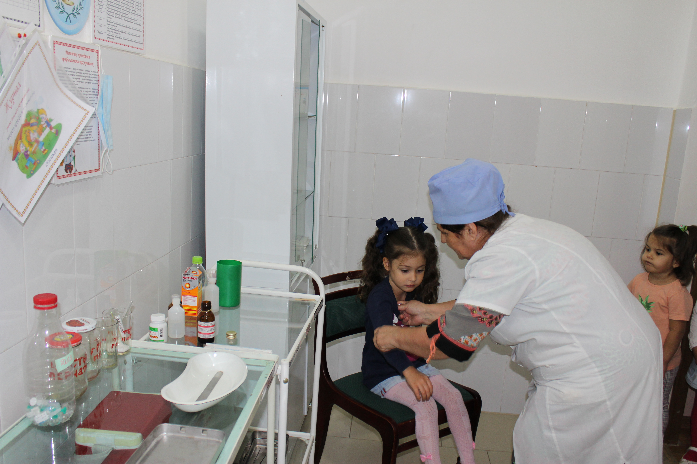

Старшая медицинская сестра Даниялова Г. Б.

Комплексный план

медицинской работы МКДОУ «ЦРР д/с №4 «Светлячок» на 2021 - 2022 учебный год
Цель: осуществление организационно-медицинской работы с использованием эффективных оздоровительных технологий, с учетом рекомендаций современной медицинской науки; систематизация медицинской деятельности в МКДОУ.

Мероприятия | Сроки | Исполнитель
Нормативное обеспечение медицинской деятельности
Составление реестра законодательных актов и нормативных документов по вопросам медицинской деятельности | В течение года |  | Медицинская сестра
Издание приказов об утверждении:  - циклограммы работы медицинской сестры;  - планов, программ медицинской работы, профилактических и оздоровительных мероприятий;  - графиков выдачи пищи, стирки белья, уборки помещений;  - ответственного за организацию документооборота медицинской деятельности и др. | Сентябрь  Декабрь |  | Заведующий
Составление сетки занятий, режима дня на учебный год | Сентябрь |  | Медицинская сестра, зам. зав по ВМР
Разработка программы физкультурно- оздоровительной работы | Октябрь |  | Медицинская сестра, воспитатель по физкультуре
Составление перечня оздоровительных процедур, режима двигательной активности детей | Сентябрь,  Октябрь |  | Медицинская сестра, воспитатель по физкультуре
Составление списков работников для прохождения медицинского осмотра | Октябрь,  апрель |  | Медицинская сестра
Разработка плана летней оздоровительной работы | Май |  | То же
Заключение договоров о сотрудничестве с поликлиникой, медицинскими учреждениями | Декабрь |  | Заведующий
Составление отчетной документации по питанию, заболеваемости, оздоровительно-профилактической работе в МДОУ | В течение года |  | Медицинская сестра
Оформление и ведение медицинских карт, прививочных сертификатов детей | То же |  | Медицинская сестра
Оформление и ведение журналов, документов, регламентирующих медицинскую деятельность в МДОУ в соответствии с номенклатурой дел |  |  | Медицинская сестра
Составлению меню | Ежедневно |  | Медицинская сестра
Организационно-медицинская работа

Мероприятия 1 |  | Сроки |  | Исполнитель
Анализ заболеваемости, состояния физкультурно-оздоровительной работы в МДОУ |  |  | Январь,  май |  | Медицинская сестра, воспт. по физкультуре
Организация оздоровительных процедур, закаливающих мероприятий с детьми |  |  | В течение года
Организация и проведение вакцинации детей и работников |  |  | По графику |  | Медицинская сестра
Динамическое медицинское наблюдение за физическим развитием и ростом детей |  |  | В течение года |  | Медицинская сестра
Антропометрические измерения детей |  |  | То же
Проведение медицинского осмотра детей и иммунопрофилактики |  |  | То же |  | Медицинская сестра, врач-педиатр
Оказание первой медицинской помощи при возникновении несчастных случаев |  |  | То же |  | Медицинская сестра
Выявление заболевших детей, своевременная их изоляция |  |  | То же |  | Медицинская сестра
Информирование администрации, педагогов МДОУ о состоянии здоровья детей, рекомендуемом режиме для детей с отклонениями в состоянии здоровья; о случаях заболеваний острыми инфекциями, гриппом, энтеробиозом и т. д. |  |  | То же |  | Медицинская сестра
Сообщение в территориальные органы здравоохранения и Роспотребнадзора о случаях инфекционных и паразитарных заболеваний среди детей и работников МДОУ в течение двух часов после установления диагноза |  |  | То же |  | Медицинская сестра
Санитарно-просветительская работа
Проведение консультаций, инструктажей с работниками по организации карантинных мероприятий, соблюдению санэпидрежима | В течение года |  |  |  |  | Медицинская сестра
Просвещение работников, родителей по вопросам профилактики заболеваний и оздоровления детей | Один раз в квартал |  |  |  |  | Медицинская сестра
Презентация опыта медицинской работы | Апрель |  |  |  |  | Медицинская сестра
Повышение квалификации
Семинары, совещания по вопросам медицинской деятельности | В течение года |  |  |  |  | Медицинская сестра
Курсовая подготовка | По графику |  |  |  |  | Медицинская сестра
Обучение и сдача работниками санитарного минимума | По графику |  |  |  |  | Медицинская сестра

Сотрудничество с учреждениями здравоохранения

Мероприятия | Сроки | Исполнитель
Привлечение врачей-специалистов медицинских учреждений к участию в оздоровительнопрофилактической работе МКДОУ | В течение года | Медицинская сестра
Оказание психологической помощи, социальной поддержки родителям по вопросам воспитания детей, приобщения их к здоровому образу жизни | В течение года | Медицинская сестра, психолог
Взаимодействие с медицинскими работниками детской поликлиники | То же | То же
Контроль (по отдельному плану) |  | Заведующий, медицинская сестра, зам. зав. по ВМР

План профилактической и оздоровительной работы
МКДОУ «ЦРР д/с №4 «Светлячок» на 2021- 2022 учебный год

Мероприятия | Сроки | Исполнитель
Профилактическая работа
Анализ: | В течение года | Медицинская сестра, врач-педиатр
- показателей заболеваемости за квартал, полугодие, год;
- лечебно-оздоровительной работы; | Ежемесячно | Медицинская сестра, врач-педиатр
- диспансерного наблюдения за воспитанниками; | В течение года | Медицинская сестра, врач-педиатр
- летней оздоровительной работы; | Август | Медицинская сестра
- санитарно-просветительской работы | Один раз в квартал | Медицинская сестра
Углубленный медицинский осмотр, проведение антропометрических измерений, анализ физического развития детей | В течение года | Медицинская сестра, врач-педиатр
Осмотр детей во время утреннего приема в МДОУ, опрос родителей | Ежедневно | Воспитатели, медицинская сестра
Стоматологический осмотр и санация полости рта детей, состоящих на “Д” учете, в группе риска | Один раз в год | Стоматолог
Наблюдение за детьми, имеющими хронические заболевания | По плану диспансеризации  поликлиники | Медицинская сестра, врач-педиатр
Проведение занятий с детьми по профилактике травматизма | Один раз в квартал | Воспитатели
Осмотр врачами-специалистами детей декретированных возрастов | В течение года | Врачи-специалисты

Мероприятия | Сроки | Исполнитель
Осмотр детей врачом-педиатром | Один раз в месяц | Врач-педиатр
Комплексный осмотр врачами-специалистами детей подготовительной группы | Один раз в год | Врач-педиатр,  врачи-специалисты
Обследование детей и персонала на гельминты | Один раз в год | Медицинская сестра
Лечение контактных детей с целью профилактики энтеробиоза | В течение года | Медицинская сестра
Противоэпидемическая работа
Проведение прививок детям (по отдельному плану) | В течение года | Медицинская сестра, врач-педиатр
Постановка реакции Манту детям; направление детей с гиперпробой к фтизиатру | Один раз в год | Медицинская сестра, врач-педиатр
Прохождение работниками медицинских профос-мотров | Ноябрь,  май | Медицинская сестра
Флюорографическое обследование работников | Один раз в год | Медицинская сестра
Учет инфекционных больных, карантинов | В течение года | Медицинская сестра
Строгое соблюдение принципа изоляции при карантинах | В течение года | Медицинская сестра
Учет расхода бакпрепаратов | В течение года | Медицинская сестра
Проведение мероприятий по недопущению заноса инфекций в МДОУ |  | Медицинская сестра, врач-педиатр
Осмотр детей на педикулез | Один раз в 10 дней | Воспитатели, медицинская сестра
Проведение инструктажа с вновь принятыми на работу сотрудниками | При приеме на работу | Заведующий, медицинская сестра
Проведение противоэпидемических мероприятий при вспышках ОРВИ, гриппа и других инфекционных заболеваний | По эпидоб-становке | Медицинская сестра, воспитатели
Соблюдение адаптационного периода при приеме детей раннего возраста в МДОУ | Сентябрь - октябрь | Воспитатели
Общее кварцевание помещений в период роста заболеваемости | Февраль,  март,  октябрь,  ноябрь | Медицинская сестра
Витаминизация третьего блюда (витамин “С”) | Ежедневно | Медицинская сестра, повар

Мероприятия Сроки |  | Исполнитель
Санитарно-гигиеническая работа
Наблюдение за санитарным состоянием помещений МДОУ | Ежедневно | Медицинская сестра
Наблюдение за личной гигиеной детей, состоянием их белья, одежды, обуви | То же | Воспитатели, медицинская сестра
Наблюдение за личной гигиеной сотрудников, осмотр работников пищеблока на предмет выявления гнойничковых заболеваний | То же | Медицинская сестра, шеф-повар
Контроль соблюдения санитарных правил работниками МДОУ | То же | Медицинская сестра, зам. зав. по ВМР,  зам. зав. по АХЧ
Техническое обучение обслуживающего персонала МДОУ санитарному минимуму | Один раз в месяц | Медицинская сестра
Проведение текущей уборки помещений МДОУ (по отдельному графику) | Ежедневно | Обслуживающий  персонал
Проведение генеральной уборки помещений МДОУ (по отдельному графику) | Ежемесячно | Обслуживающий  персонал
Наличие аптечек в группах, пищеблоке, прачечной, их пополнение медикаментами, перевязочным материалом | В течение года | Медицинская сестра
Обеспечение работников моющими средствами, уборочным инвентарем, средствами индивидуальной защиты, спецодеждой | В течение года | Заместитель заведующего по АХЧ
Мытье игрушек | Ежедневно | Педагоги
Маркировка уборочного инвентаря, посуды, детской мебели | Сентябрь | Медицинская сестра,  обслуживающий  персонал
Соблюдение температурного режима | Ежедневно | Медицинская сестра, заместитель заведующего по АХЧ
Оздоровительная работа
Обеспечение воздушного режима в помещениях МДОУ | Ежедневно | Работники МДОУ, заместитель заведующего по АХЧ
Обеспечение естественного и искусственного освещения в групповых помещениях | Ежедневно | Педагоги, заместитель заведующего по АХЧ
Проведение с детьми утренней и дыхательной гимнастики | Ежедневно | Педагоги
Осуществление режима двигательной активности детей в течение дня | Ежедневно | Педагоги
Осуществление закаливающих процедур (ходьба босиком, контрастное обливание ног, упражнения на укрепление осанки, исправление плоскостопия и др.) | Ежедневно | Педагоги

Мероприятия | Сроки | Исполнитель
Полоскание рта прохладной водой | Ежедневно | Педагоги, родители
Проведение сезонногокварцевания | Октябрь,  февраль | Медицинская сестра
Привитие гигиенических навыков детям, воспитание здорового образа жизни | Ежедневно | Медицинская сестра, педагоги, родители
Проведение физкультурных занятий и развлечений (по отдельному плану) | В течение года | Инструктор по физкультуре, педагоги
Хронометраж физкультурных занятий с определением физиологической кривой и тренирующего эффекта | В течение года | Медицинская сестра врач ст. воспитатель
Прогулки на свежем воздухе | Ежедневно | Педагоги
Умывание лица, шеи, рук | Ежедневно | Педагоги, родители
Оздоровительный бег

План контроля на учебный год

Мероприятия Сроки | Исполнитель
Контроль осуществления физкультурно-оздоровительной работы в МКДОУ
Соблюдение режима дня, продолжительности прогулок | Один раз в неделю | Медицинская сестра, зам. зав. по ВМР
Организация и проведение физкультурных занятий | Ежедневно | То же
Физическое воспитание детей | Один раз в месяц | Медицинская сестра
Проведение занятий по обеспечению безопасности жизнедеятельности | То же | зам. зав. по ВМР
Организация питания детей, обеспечение питьевого режима | Один раз в неделю | Медицинская сестра, зам. зав. по ВМР
Воспитание здорового образа жизни, культурногигиенических навыков у детей | Ежедневно | Педагоги
Осуществление профилактических мероприятий в период вспышки вирусных и инфекционных заболеваний | В течение года | Медсестра

Мероприятия | Сроки | Исполнитель
Соблюдение требований инструкции по охране жизни и здоровья детей | Один раз в неделю | Медицинская сестра, старший воспитатель, заместитель заведующего по АХР
Утренний прием детей, беседы воспитателей с родителями о самочувствии детей | То же | Медицинская сестра, старший воспитатель
Адаптация воспитанников групп раннего возраста к условиям МДОУ | Сентябрь - ноябрь
Контроль санитарного состояния в МДОУ
Соблюдение воздушного режима, проветривание помещений | Один раз в неделю | Медицинская сестра, заместитель заведующего по АХЧ
Выполнение работниками санитарных требований, соблюдение личной гигиены | То же | Медсестра
Обработка и мытье посуды |  | Медсестра
Осуществление обслуживающим персоналом текущей и генеральной уборки помещений, закрепленных территорий |  | Медсестра
Использование, обработка и хранение уборочного инвентаря
Маркировка уборочного инвентаря, детской мебели |  | Медицинская сестра
Соблюдение условий хранения скоропортящихся продуктов и сроков их реализации |  | То же
Соблюдение норм и технологии приготовления блюд в пищеблоке, хранение суточных проб в пищеблоке | Ежедневно | То же
Качество приготовления пищи, контрольное взвешивание блюд | То же
Использование и хранение моющих средств | Один раз в неделю | Заместитель заведующего по АХР
Исправность технологического оборудования | То же | Заместитель заведующего по АХР
Исправность электро- и водоснабжения, канализационной системы
Температурный режим помещений МДОУ |  | Медицинская сестра, заместитель заведующего по АХР
Контроль обучения персонала, родителей
Своевременное прохождение работниками медицинского осмотра | Ноябрь,  май | Медицинская сестра
Своевременное обучение и сдача работниками санитарного минимума (по отдельному графику) | В течение года | То же

Мероприятия | Сроки | Исполнитель
Проведение инструктажей по организации карантинных мероприятий, охране труда | В течение года | Заведующий
Просвещение родителей по вопросам физического развития, укрепления здоровья детей, профилактики заболеваний | Один раз в месяц | Медицинская сестра, старший воспитатель

Нормативные документы:
Федеральный закон от 30.03.1999 № 52-ФЗ “О санитарно-эпидемиологическом благополучии населения” (ред. от 30.12.2008)
Федеральный закон от 24.07.1998 № 124-ФЗ “Об основных гарантиях прав ребенка в Российской Федерации” (ред. от 17.12.2009)
Федеральный закон от 22.07.1993 № 5487-1 “Основы законодательства Российской Федерации об охране здоровья граждан” (ред. от 27.12.2009)
Порядок организации оказания первичной медико-санитарной помощи, утв. приказом Минздравсоцразвития России от 29.07.2005 № 487
Инструкция по внедрению оздоровительных технологий в деятельность образовательных учреждений, утв. приказом Минздрава России от 04.04.2003 № 139
Санитарно-эпидемиологические правила и нормативы “Санитарно-эпидемиологические требования к устройству, содержанию и организации режима работы дошкольных образовательных учреждений. СанПиН 2.4.1.1249-03”, утв. постановлением Главного государственного санитарного врача РФ от 26.03.2003 № 24
Инструкция по проведению профилактических осмотров детей дошкольного и школьного возрастов на основе медико-экономических нормативов, утв. приказом Минздравмедпрома России от 14.03.1995 № 60
Приказ Минздрава России и Минобразования России от 30.06.1992 № 186/272 “О совершенствовании системы медицинского обеспечения детей в образовательных учреждениях”
Письмо Минобрнауки России от 22.04.2009 № 03-768 “О медицинском обслуживании детей в дошкольных образовательных учреждениях”

